SÍNTESIS DEL CURRICULUM VITAE DE ELIER JESUS MENDEZ
ACTUALIZADO EN MARZO DE 2009
DATOS PERSONALES
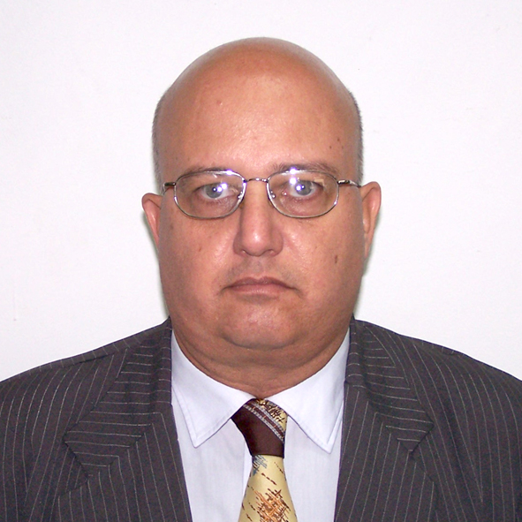
Nombre: | Elier Jesús Méndez Delgado
Lugar de Nacimiento: | Meneses, Sancti Spiritus, Cuba.
Fecha de Nacimiento: | 16 de Diciembre de 1958.
Domicilio Particular:  Carretera a Camajuaní Km 5.5  Bloque No. 6 Apartamento 18-A  Reparto Las Antillas. Santa Clara;  Villa Clara. C.P. 54830, CUBA  e-mail: ejmendez@fce.uclv.edu.cu | FAX: (53) (42) 28-1449  FAX: (53) (42) 20-2113  Teléfonos:  Particular. (53) (42) 28-1548  Universidad. (53) (42) 28-1448  (53) (42) 28-1272  Pasaporte No: O827467

Síntesis del Currículo Vital.
Dr. Elier Jesús Méndez Delgado
Profesor Titular

Licenciado en Economía en año 1982; graduado por la Universidad Central “Marta Abreu” de Las Villas en Cuba; profesor de esa Universidad vinculado a la docencia y la investigación desde ese mismo año. Es egresado del diplomado en Gestión del Desarrollo Regional, conocido como Laboratorio Integrado de Diseño de Estrategias Regionales (LIDER-1994), desarrollado en el ILPES/CEPAL, Santiago de Chile, 1994; es egresado del diplomado en Gestión Estratégica del Desarrollo Local; curso efectuado por el ILPES/CEPAL, Ibagué, Departamento del Tolima, Colombia, en los meses de marzo-abril del 2000. Diplomado en Gestión Urbana y Desarrollo Sostenible. CEPAL/GUDS/CONAU. Mayo Junio del 2002; Santo Domingo, República Dominicana. Es experto en Cuentas Nacionales de la CEPAL a partir de 1995 (LC/R.1607), condición que mantiene. Master en Desarrollo Económico con mención en Desarrollo Regional y Agrario por la Universidad de Oviedo en año 1997. Tiene doctorado en Ciencias Económicas por la Universidad de La Habana en Cuba en año 2001; es profesor invitado de la Universidad de Vigo en España en el año 1998.
Profesor contratado en dos ocasiones por la Corporación Universitaria de Ibagué (CORUNIVERSITARIA) en el departamento del Tolima, Colombia, (1999 y 2000). Ha colaborado en las Investigaciones sobre Desarrollo Humano y Equidad realizadas en Cuba; ha impartido diferentes cursos de postgrados en los temas de la Medición Macroeconómica en Cuba y Desarrollo Territorial y Local; sobre estos temas escribió más de 50 artículos en revistas nacionales e internacionales, folletos y libros; ha participado en diferentes trabajos de investigación en temas de Desarrollo Territorial y Local; ha asesorado múltiples trabajos de tesis de Licenciatura, Diplomados, maestría y Doctorados; además ha participado en múltiples eventos de carácter nacional e internacional, entre los que sobresalen la II Conferencia Internacional en Equidad en Salud”. Realizado en la Universidad de Toronto, Canadá, del 14-16 de junio de 2002 y el Taller de la Organización Panamericana de la salud. (OPS). Universidad de Toronto en Canadá del 17 al 18 de junio de 2002.
Egresado del diplomado y el curso de especialización en Desarrollo Económico Local del Programa Delnet; Centro Internacional de Formación de la Organización Internacional del Trabajo (OIT) (Grupo Abril 2003-2004); también es egresado del curso de especialización a distancia en Desarrollo Local y Gestión Social de Salud del Centro Internacional de Formación de la Organización Internacional del Trabajo (OIT) (Marzo de 2007 a Septiembre de 2007).
Del 2 al 19 de marzo del 2006 fue contratado como profesor para impartir clases en tres módulos de una Maestría de Negocios Internacionales sobre Temas de Globalización y Desarrollo por la Universidad de Guayaquil en Ecuador.
Ha publicado trabajos en revistas especializadas sobre el Desarrollo Humano a escala territorial en Cuba y América Latina; participó en la II Conferencia Latinoamericana y del Caribe sobre Desarrollo Humano y enfoque de capabilidades en Montevideo; Uruguay del 14 al 18 de Octubre del 2008. En la actualidad es el Jefe del Colectivo de Economía Aplicada y explica las asignaturas de Economía Regional, Medición Económica y Metodología de la Investigación; además coordina el Diplomado en Economía y Desarrollo que desarrolla la Facultad de Ciencias Económicas para los organismos de la provincia de Villa Clara.

